目 录
1引言 2
1.1编写目的 2
1.2背景 2
1.3定义 2
1.4参考资料 2
2总体设计 3
2.1需求规定 3
2.2基本设计概念和处理流程 3
2.3功能需求与程序的关系 6
3接口设计 7
3.1程序接口 7
4系统出错处理设计 8
4.1出错信息 8
4.2补救措施 9
4.3系统维护设计 9

概要设计说明书

1引言

1.1编写目的

1.2背景

1.3定义

2总体设计

2.1需求规定
- CSS以配置文件方式读取初始媒体能力推荐表
- 平台域增设媒体资源外设信息。BMC侧需在现有消息中增加外设类型，CSS做对应处理
- 用户域增设h265/全高清创会权限，若创h265/全高清会议，需判断该用户域是否有h265/全高清权限，BMC侧需在现有用户域消息中增加权限信息，CSS做对应处理
- 创传统会议，需根据创会参数：媒体类型，分辨率，帧率，码率改造初始媒体能力推荐表生成实际创会的媒体能力推荐表
- 以静态库形式设计获取媒体能力推荐表接口

2.2基本设计概念和处理流程

2.2.1 初始媒体能力表JSON格式设计

- 每个外设对应一张媒体能力推荐表，其中每一项都可能包含可选媒体能力。可选的媒体能力需通过创会参数中的会议码率，从中排除多余选项，最终只选一项最适合的媒体能力。
"eqpcaplist"
[
{
"eqptype" : "xmpu5",
"videocaplist" :
[
"h265_4k_30",
"h265_1080p_60",
....
"h264hp_1080p_60|h264hp_1080p30",--存在可选能力
........
"h264bp_1080p_60",
"h264bp_1080p_30",
.........
],
“dcaplist”:
[
"h265_4k_30",
"h265_1080p_60",
....
"h264hp_1080p_60|h264hp_1080p30",--存在可选能力
........
"h264bp_1080p_60",
"h264bp_1080p_30",
.........
],
“audiocaplist”:
[
“MP3-96”,
“G722.1.C-98”,
.........
]
},
{
"eqptype" : "xmpu",
"videocaplist" :
[
"h264hp_1080p_60",
"h264hp_1080p_30",
........
"h264bp_1080p_60",
"h264bp_1080p_30",
........
],
“dcaplist”:
[
"h264hp_1080p_60",
"h264hp_1080p_30",
........
"h264bp_1080p_60",
"h264bp_1080p_30",
........
],
“audiocaplist”:
[
“MP3-96”,
“G722.1.C-98”,
.........
]
},
{
"eqptype" : "mps",
"videocaplist" :
[
"h264hp_1080p_60",
"h264hp_720p_60",
.........
],
“dcaplist”:
[
"h264hp_1080p_60",
"h264hp_720p_60",
.........
],
“audiocaplist”:
[
“MP3-96”,
“G722.1.C-98”,
.........
]
},
]

- 每个媒体能力都有最小码率和推荐码率， 需要根据创会参数中的会议码率来选择该项媒体能力的最终下发码率。
"capdetaillist"
[
{
"captype" : "h265_4k_30"
"minbitrate": "2048",
"recommendbitrate": "4096",
“mediatype”:h265”,
“mediares”:”4k”,
“mediaframe”:”30”
"mediah264":"0"
},
{
"captype" : "h265_1080p_60"
"minbitrate": "1024",
"recommendbitrate": "2048",
“mediatype”:h265”,
“mediares”:”1080p”,
“mediaframe”:”60”
"mediah264":"0"
},
{
"captype" : "h264hp_1080p_30"
"minbitrate": "1536",
"recommendbitrate": "2048",
“mediatype”:h264”,
“mediares”:”1080p”,
“mediaframe”:”30”
"mediah264":"1"
},
..................
]

2.2.2 生成媒体能力推荐表涉及流程及算法
- 主流、双流生成媒体能力推荐表流程图

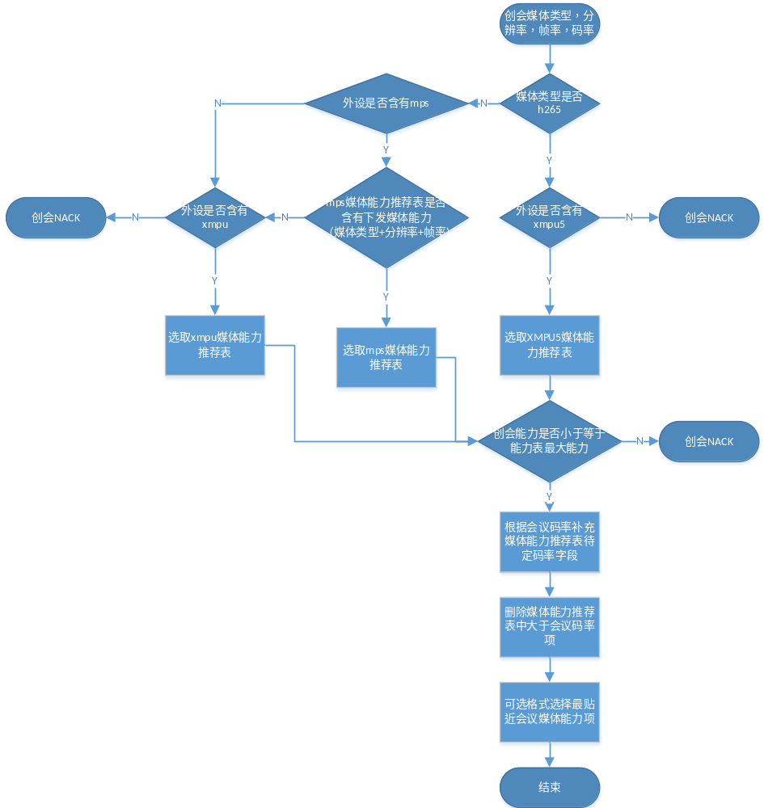
- 选取设备能力表之后需要判断下发会议参数是否超过能力表最大能力
算法：
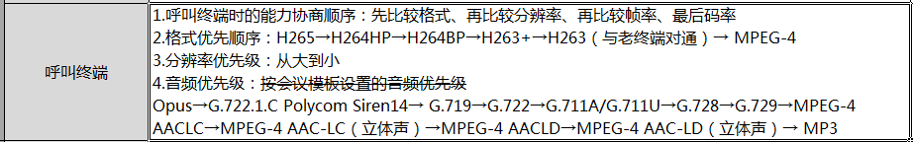
经池传钦确认，可以套用呼叫终端比较媒体能力算法
因为码率是后面生成的，且之后还会过滤码率大于会议码率项。所以只比较格式，分辨率和帧率。

- 补充媒体能力推荐表待定码率规则
每个媒体类型都有其最低码率和推荐码率, 根据会议码率选择一项作为最终创会码率。
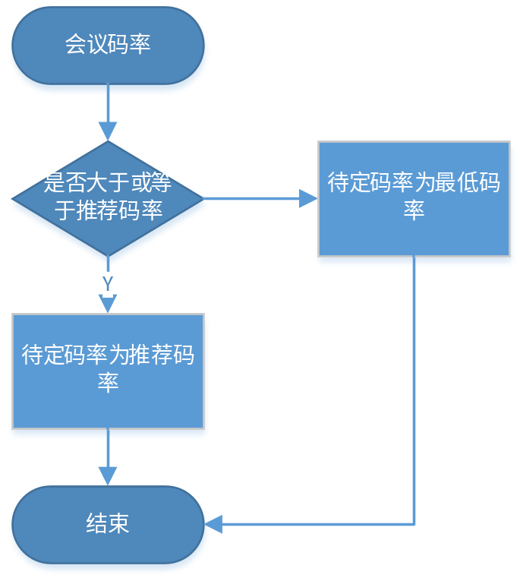
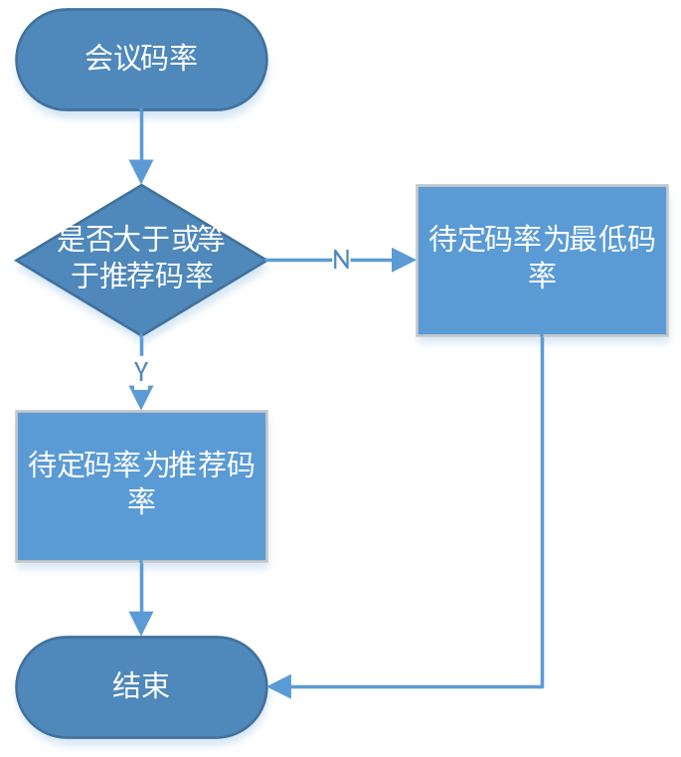

- 过滤码率大于会议码率项
待定码率确认之后， 需与会议码率做比较， 若最终码率大于会议码率则需删除该项

- 可选媒体能力选择最贴近下发创会媒体能力项
可选格式，码率必须不同。
选择最贴近会议码率项，删除其余项

码率相同的异常处理： 选取能力大的？

2.2.3 实际创会时序图
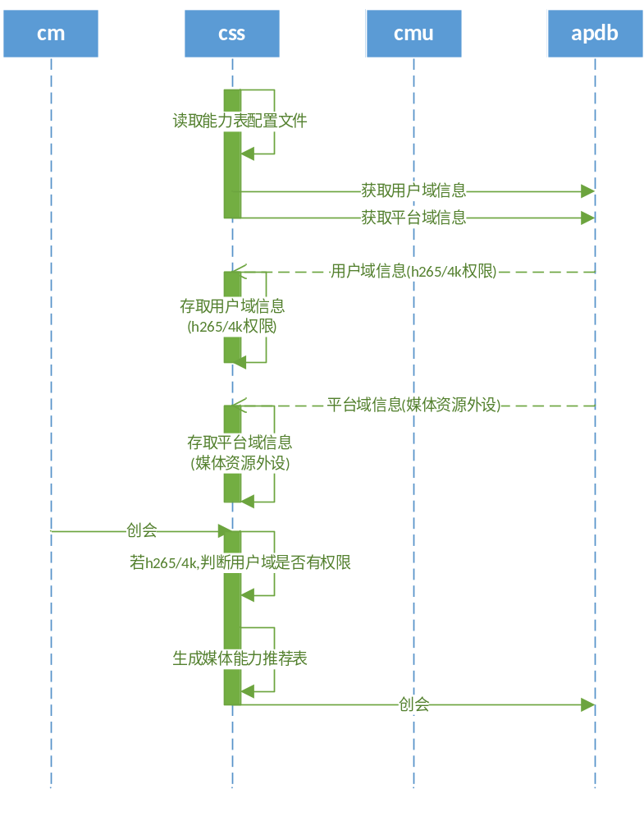

3接口设计

3.1程序接口
class CVideoCap
{
public:
CVideoCap();
u8 GetMediaType() const;
void SetMediaType();
u8 GetResolution() const;
void SetResolution();
u8 GetFrameRate() const;
void SetFrameRate();
u16 GetFinalCreateConfBitrate() const;
void SetCreateConfBitrate();
void SetMinBitrate();
void SetRecommendBitrate();
emProfileAttrb GetH264Profile() const;
void SetH264Profile(const emProfileAttrb emProfile);
private:
u8 m_byMediaType;
u8 m_byResolution;
u8 m_byFrameRate;
u16 m_wCreateConfBitrate;
u16 m_wMinBitrate;
u16 m_wRecommendBitrate;
emProfileAttrb m_emH264Profile;
};

bool operator<(const CVideoCap& left, const CVideoCap& right);

typedef u32 TEqpType;
typedef string TCapType;
class CVideoCapListGenerator
{
public:
BOOL32 Init(const s8* pchIniFilePath);
BOOL32 GenerateVideoCapList(
const TEqpType tEqpType,
const u8 byMediaType,
const u8 byResolution,
const u8 byFramerate,
const u16 wBitrate,
vector<TVideoStreamCap>& vecVideoCapList,
vector<TVideoStreamCap>& vecSecVideoCapList,
vector<TAudioStreamCap>& vecAudioCapList,
emProfileAttrb emProfile = emBpAttrb);
private:
map<TEqpType, vector<vector<CVideoCap>>> m_mapEqpTypeMainVideoCapList;
map<TEqpType, vector<vector<CVideoCap>>> m_mapEqpTypeSecVideoCapList;
map<TEqpType, vector<TAudioStreamCap>> m_mapEqpTypeAudioCapList;
};

1. Ini接口通过读取配置文件，读取主视频能力推荐表， 双流视频能力推荐表， 音频能力推荐表到成员变量中
2. 选择媒体资源类型放在CSS里面完成

